27 апреля. День домашних питомцев

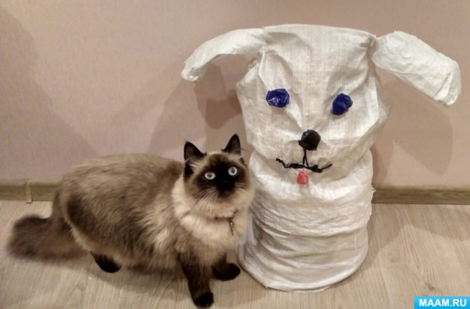

Люди благородной профессии отмечают свой профессиональный праздник в последнюю субботу апреля месяца. Международный день ветеринарного врача в этом году пришёлся на 27 апреля. В честь этого праздника мы предлагаем провести тематический День домашних питомцев.

Кого мы называем домашними питомцами? Кошек и собак, разумеется – они уже много лет живут вместе с людьми.

Кошку человек приручил для того, чтобы она ловила мышей в его доме и на хозяйственном дворе. Собаку – чтобы она охраняла дом и двор от непрошеных гостей, а также помогала на охоте.

Сейчас люди уже держат домашних питомцев «просто так», не требуя от них выполнения подобных обязанностей. Однако если будет нужно, то и кошка, и собака смогут выполнить то, для чего изначально человек их взял к себе жить. Кот – избавит от мышей, а пёс – бросится на защиту хозяина и его семьи.

Список дел на день:

1. Провести с ребёнком [**познавательную беседу на тему «Наши домашние любимцы»**](https://www.maam.ru/detskijsad/beseda-domashnie-zhivotnye-koshki-i-sobaki-druzja-cheloveka.html). Акцентировать их внимание на том, что кошки, собаки и другие питомцы нуждаются в заботе человека, а «мы в ответе за тех, кого приручили». Повторить и закрепить знания детей о домашних животных и их детёнышах, учить создавать связный и содержательный рассказ о том или ином животном.  
  
2. Почитать с детьми детские стихотворения и рассказы о домашних питомцах: «Усатый-полосатый» Самуила Маршака, [**«Три котёнка»**](https://mishka-knizhka.ru/skazki-dlay-detey/russkie-skazochniki/skazki-suteeva/tri-kotjonka/) Владимира Сутеева, «Кошка Маруська» и [**«Про Томку»**](https://mishka-knizhka.ru/rasskazy-dlya-detej/rasskazy-charushina/pro-tomku-charushin-e-i/) Евгения Чарушина, «Кролики» Зои Александровой, «Васька» Константина Ушинского и т.п.  
  
3. Поиграть в [**сюжетно-ролевую игру «Ветеринарная клиника»**](https://www.maam.ru/detskijsad/fototchet-syuzhetno-rolevoi-igry-veterinarnaja-klinika.html): побыть «Айболитом» для игрушечных питомцев.  
  
4. Посмотреть вместе мультфильмы про домашних животных: [**«Котёнок по имени Гав»**](https://www.youtube.com/watch?v=R5RWcueHr4c), «Верните Рекса», «Трое из Простоквашино».  
  
5. Загадать детям [**загадки про кошку и собаку**](https://www.maam.ru/detskijsad/konspekt-nod-po-razvitiyu-rechi-domashnie-zhivotnye-s-detmi-srednei-grupy.html).  
  
6. Поиграйте с ребенком в игру«Бюро находок»: вы бросаете мяч ребёнку и называете часть тела домашнего питомца, а ребёнок образовывает словосочетание с притяжательным прилагательным и возвращает мяч вам. Например: уши кролика - кроличьи, хвост собаки - собачий, усы – кошачьи, клюв – птичий и т. д. Также можно поиграть вот в такую простую в изготовлении [**дидактическую игру**](https://www.maam.ru/detskijsad/didakticheskaja-igra-dikie-i-domashnie-zhivotnye-i-ih-detenyshi.html).

7. Поиграть в подвижные игры по теме дня, например, [**в игру «Барбос и котята»**](https://www.maam.ru/detskijsad/podvizhnaja-igra-barbos-i-kotjata-mladshaja-grupa.html).  
  
8. Устроить представление домашнего кукольного мини-театра по какой-нибудь сказке о домашних животных. Например, «Кот и Лиса», «Кто сказал мяу?»

9. Организовать игру на ловкость [**«Кошки-мышки»**](https://www.maam.ru/detskijsad/-sidimdoma-konstrukt-rekomendacii-zanjatija-po-risovaniyu-v-srednei-grupe-koshka.html).

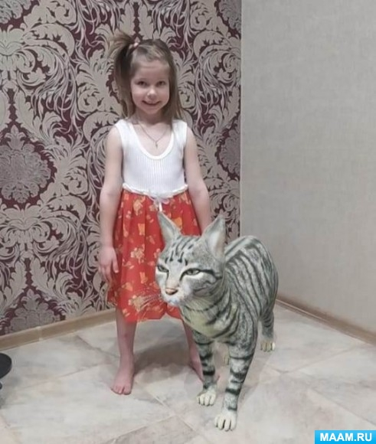

10. Используйте гугл-сервис, благодаря которому можно увидеть и услышать [**виртуальных питомцев**](https://www.rzmarketingschool.com/google-zhyvotnye/). И даже сфотографироваться вместе с ними. Описание, как пользоваться этим сервисом, можно найти здесь.

Хорошие идеи для творчества по теме «Домашние питомцы»

Много интересных публикаций можно найти в специальном тематическом разделе [**«Домашние животные и питомцы»**](https://www.maam.ru/obrazovanie/domashnie-zhivotnye).

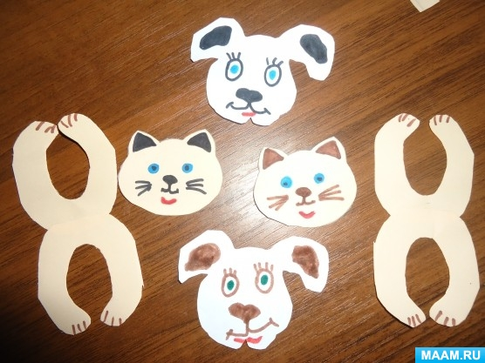

Любопытный [**мастер-класс «Кошки и собаки – друзья человека»**](https://www.maam.ru/detskijsad/master-klas-prevraschenie-bumagi-koshki-i-sobaki-druzja-cheloveka.html) поможет поиграть и заняться позитивным творчеством.

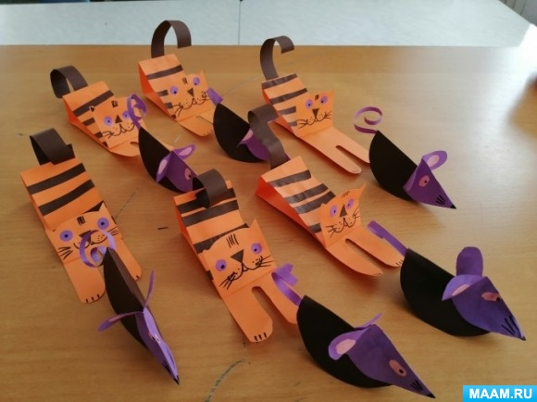  
  
Как из бумаги запросто смастерить вместе с ребёнком кошек и мышек, показано [**в этой интересной публикации**](https://www.maam.ru/detskijsad/fototchyot-podelka-iz-bumagi-koshki-myshki-zanjatie-v-raznovozrastnom-doshkolnom-otdeleni-shkoly-internata-v-g-zhukovka.html).

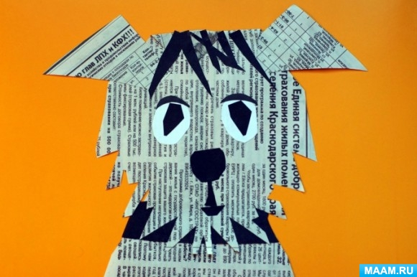

Рекламные газеты, которыми периодически засоряют наши почтовые ящики, тоже могут пригодиться для позитивного творчества с детьми. Несколько вариантов создания замечательных аппликаций с изображениями собак разных пород и темпераментов [**описано в этом мастер-классе**](https://www.maam.ru/detskijsad/konspekt-nod-aplikacija-sobaka-podgotovitelnaja-k-shkole-grupa.html).

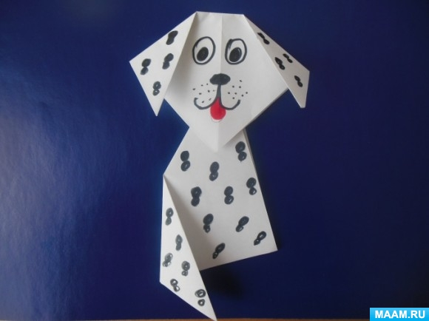  
Оригами с элементами рисования – чрезвычайно простое, занимательное и полезное творческое занятие для ребёнка. Помогите ему смастерить и раскрасить [**вот таких забавных щенков-далматинцев**](https://www.maam.ru/detskijsad/-moi-schenok-origami-iz-bumagi-s-yelementami-risovanija-v-srednei-grupe-konspekt.html).

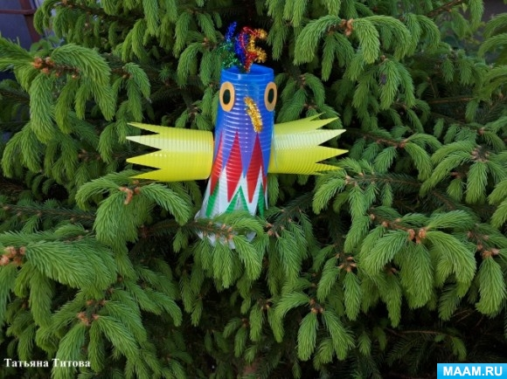

Яркого и симпатичного попугайчика можно смастерить [**из цветных пластиковых стаканчиков**](https://www.maam.ru/detskijsad/yekologicheskii-master-klas-veselyi-popugai-iz-brosovogo-materiala.html).

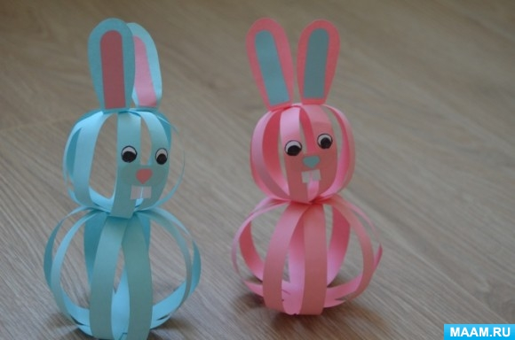  
  
Обратите внимание на простой и интересный мастер-класс [**«Кролик из бумажных полосок»**](https://www.maam.ru/detskijsad/master-klas-vesyolyi-krolik.html).